 Roveňský poločas č. 15/2011
Vydává TJ Sokol Roveň
Roveňský poločas najdete také na www.tjsokolroven.cz
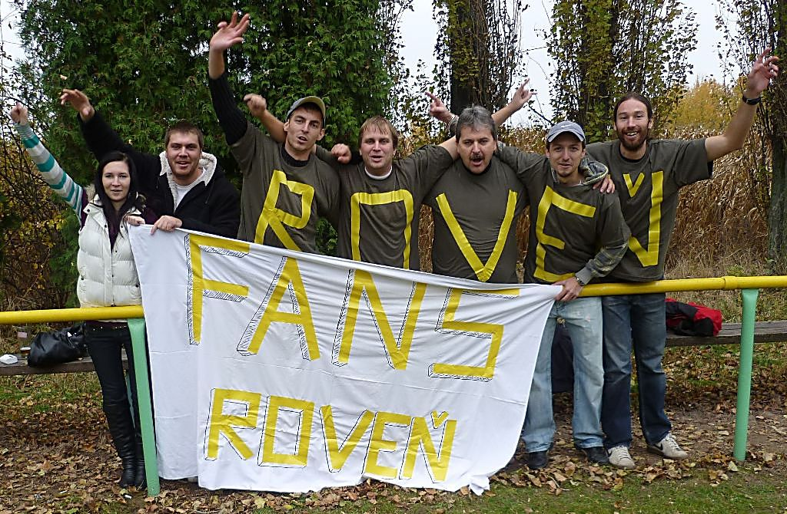
TJ Sokol Roveň má svůj fanklub, to je paráda. Tato parta mladých lidí, příznivců dobrého fotbalu, o sobě dala výrazně vědět v posledních třech zápasech podzimu. A věřte, výkon mužstva letěl výrazně nahoru !
Bilance fotbalového podzimu 2011
Vážení sportovní přátelé, v tomto posledním vydání Roveňského poločasu v roce 2011 Vám přinášíme výsledkový servis, tabulky a krátké hodnocení trenérů všech našich mužstev.
Dále i pár obrázků a statistické přehledy. O tom, zda budeme Roveňský poločas vydávat
i v roce 2012, rozhodněte Vy. Zapojte se do diskuse na webu Sokola Roveň, přidejte svůj názor na roveňský fotbal či poločasový bulletin do webové „Návštěvní knihy“.

Výsledky posledních mistrovských zápasů :
TJ Sokol Roveň „A“ – FK Přelouč „B“ 8:1 (4:1) , branky Machatý 3, Kaplan, Kopa, Pachovský, Madák, Melc. Sestava : Baláš (2) – J. Franc (2,5), V. Melc (2), L. Mládek (2,5), D. Král (1,5)– T. Madák (2), L. Vach (2,5), P. Kopa (1,5), L. Kaplan (2)– M. Machatý (1,5), M. Pachovský (2)(M. Koláček (3), O. Mikuláš (3), J. Dušek. Hosté šli sice do vedení, ale po krásné vyrovnávací brance Kaplana náš tým doslova koncertoval a nováčka soutěže poslal domů s pořádným přídělem.
Sparta Dašice „A“ – Sokol Roveň „A“ 0:2 (0:0), branky Machatý, Melc. Sestava Baláš (1) –Král (1,5), Mládek (2,5), Melc (1,5), Franc (2) – Madák (2,5), Vach (1,5), Kopa (2,5) Kaplan (3) – Pachovský (2,), Machatý (2,5) stř. Mikuláš (2,5),Koláček O. Náš tým domácí přehrával, šance v první půli však zůstaly bez užitku. Rozhodnutí přišlo hned po přestávce. Pochvala pro Baláše
Sparta Dašice „B - TJ Sokol Roveň „B“ 3:3 (2:2), Nečesaný, P. Shejbal, Mikuláš. Sestava : J. Baláš - R. Král, L. Hloupý, O. Mikuláš, P. Herbst - M. Rojkovič, J. Roček, J. Dušek - M. Nečesaný, P. Shebal, M. Štancel (M. Cimfl, P. Motyčka). Remízový zápas nevalné úrovně, domácí třikrát dotahovali.
TJ Sokol Roveň „B“ – Starý Máteřov „B“ 4:1 (1:0) branky Melc 2, R.Pachovský, Shejbal P. . Sestava:
M. Rojkovič - R. Král, L. Hloupý, V. Melc, P. Motyčka - R. Pachovský, J.Roček, J.Dušek - M. Štancel, M. Cimfl, M. Nečesaný (M. Šandor, P. Shejbal, L. Kaplan). Naše rezerva posílená o několik borců áčka dala zapomenout na matné výkony z předchozích zápasů a po zásluze vyhrála.
Dorost : Roveň –Bukovka 0:13 (0:7). Další ostudný výsledek a opět v nekompletním složení.

Hodnocení podzimu předsedou oddílu kopané Ing. Milanem Cimflem

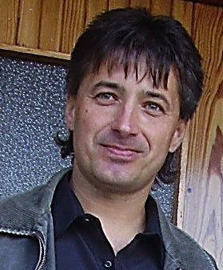
„Vážení příznivci roveňského fotbalu, uzavíráme podzimní část sezóny 2011/12. Hodnocení výsledků jednotlivých mužstev nechám na trenérech a realizačních týmech. Proto mně dovolte se spíše zamyslet nad nesportovní částí našeho dění. Jsem skutečně rád, že se v Rovni po dlouhé době vytvořila velmi dobrá parta sportovců, kteří jsou schopni nejen zápolit na fotbalovém hřišti, ale kteří taky umí "máknout " při údržbě hřiště, kabin, ale také sokolovny nebo prostě spravovat sokolský majetek. Patří jim za to jistě poděkování a byl bych rád, kdyby se do oddílu zapojilo i v tomto smyslu mnohem více lidí z mladší generace. Cítím totiž už teď velký věkový výpadek, který by mohl přijít po této opravdu mimořádné skupině sportovců. To si ze srdce přeji. Vám pak úspěšný zbytek roku a pevné zdraví.“

Podzimní statistika jednotlivých mužstev Sokola Roveň :
Okresní přebor mužů - TJ Sokol Roveň A :
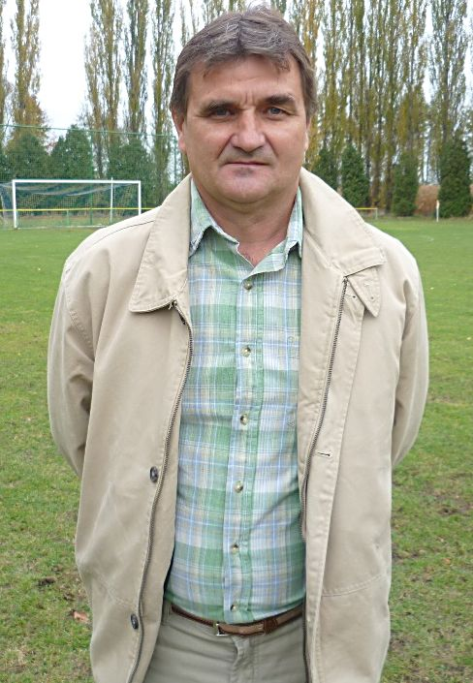
Hodnocení sezóny trenérem Františkem Francem : „Příprava na podzimní část soutěže proběhla v pořádku, kvalitní byla jak herně, tak výsledkově. V úvodu sezóny se nám nepodařilo výsledkově i herně navázat na přípravu. Z tohoto pohledu se může jevit celá sezóna rozpačitá. Příčinou byla absence mnoha hráčů z důvodů dovolené, pracovních a studijních povinností, přišla i zranění. Konec sezóny byl již v pořádku. Mužstvo se zvedlo příchodem Petra Kopy, k dobrým výkonům se rozehrál jak Tomáš Madák, tak i Miloš Pachovský. Boj o špici je otevřený, věřím, že pokud v zimě dobře potrénujeme, máme s tímto kádrem na to hrát o přední místa, případně i o postup. Zda budu pokračovat v započaté práci ? Doufám, že ano, i když tady, v Rovni, se některé věci rozhodují tradičně trochu později.“
TABULKA
Rk. | Tým | Záp | + | 0 | - | Skóre | Body | (Prav)
1. | Sezemice A | 13 | 9 | 2 | 2 | 36: 17 | 29 | ( 8)
2. | Přelovice A | 13 | 9 | 2 | 2 | 30: 18 | 29 | ( 8)
3. | Dříteč A | 13 | 8 | 2 | 3 | 37: 24 | 26 | ( 8)
4. | Opatovice A | 13 | 7 | 3 | 3 | 48: 16 | 24 | ( 3)
5. | Roveň A | 13 | 7 | 2 | 4 | 29: 19 | 23 | ( 2)
6. | Chvojenec A | 13 | 7 | 2 | 4 | 37: 32 | 23 | ( 2)
7. | Mikulovice A | 13 | 7 | 0 | 6 | 36: 33 | 21 | ( 0)
8. | Přelouč B | 13 | 6 | 1 | 6 | 19: 31 | 19 | ( 1)
9. | Újezd A | 13 | 5 | 3 | 5 | 27: 24 | 18 | ( 0)
10. | Choltice A | 13 | 4 | 2 | 7 | 27: 27 | 14 | ( -4)
11. | Ostřešany | 13 | 4 | 2 | 7 | 30: 32 | 14 | ( -7)
12. | Dašice A | 13 | 2 | 3 | 8 | 22: 36 | 9 | ( -9)
13. | Chvaletice A | 13 | 2 | 2 | 9 | 20: 45 | 8 | (-10)
14. | Lipoltice | 13 | 1 | 0 | 12 | 10: 54 | 3 | (-15)
Výsledky :
R-Chvaletice 3:4, Lipoltice – R 1:2, R-Újezd 2:1, Dříteč – R 3:1, R - Přelovice 1:2, Chvojenec – R 1:1, R – Ostřešany 2:1, Opatovice – R 1:1, R-Choltice 2:1, R-Sezemice 3:1, Mikulovice – R 2:1, R-Přelouč B 8:1, Dašíce – R 0:2
Střelci branek v mistrovských zápasech :
9 - Machatý, 6 – Vach, 3 –Pachovský, 2 – Kaplan, Madák, Kopa, Melc, 1 – Dušek, Štancel, Franc
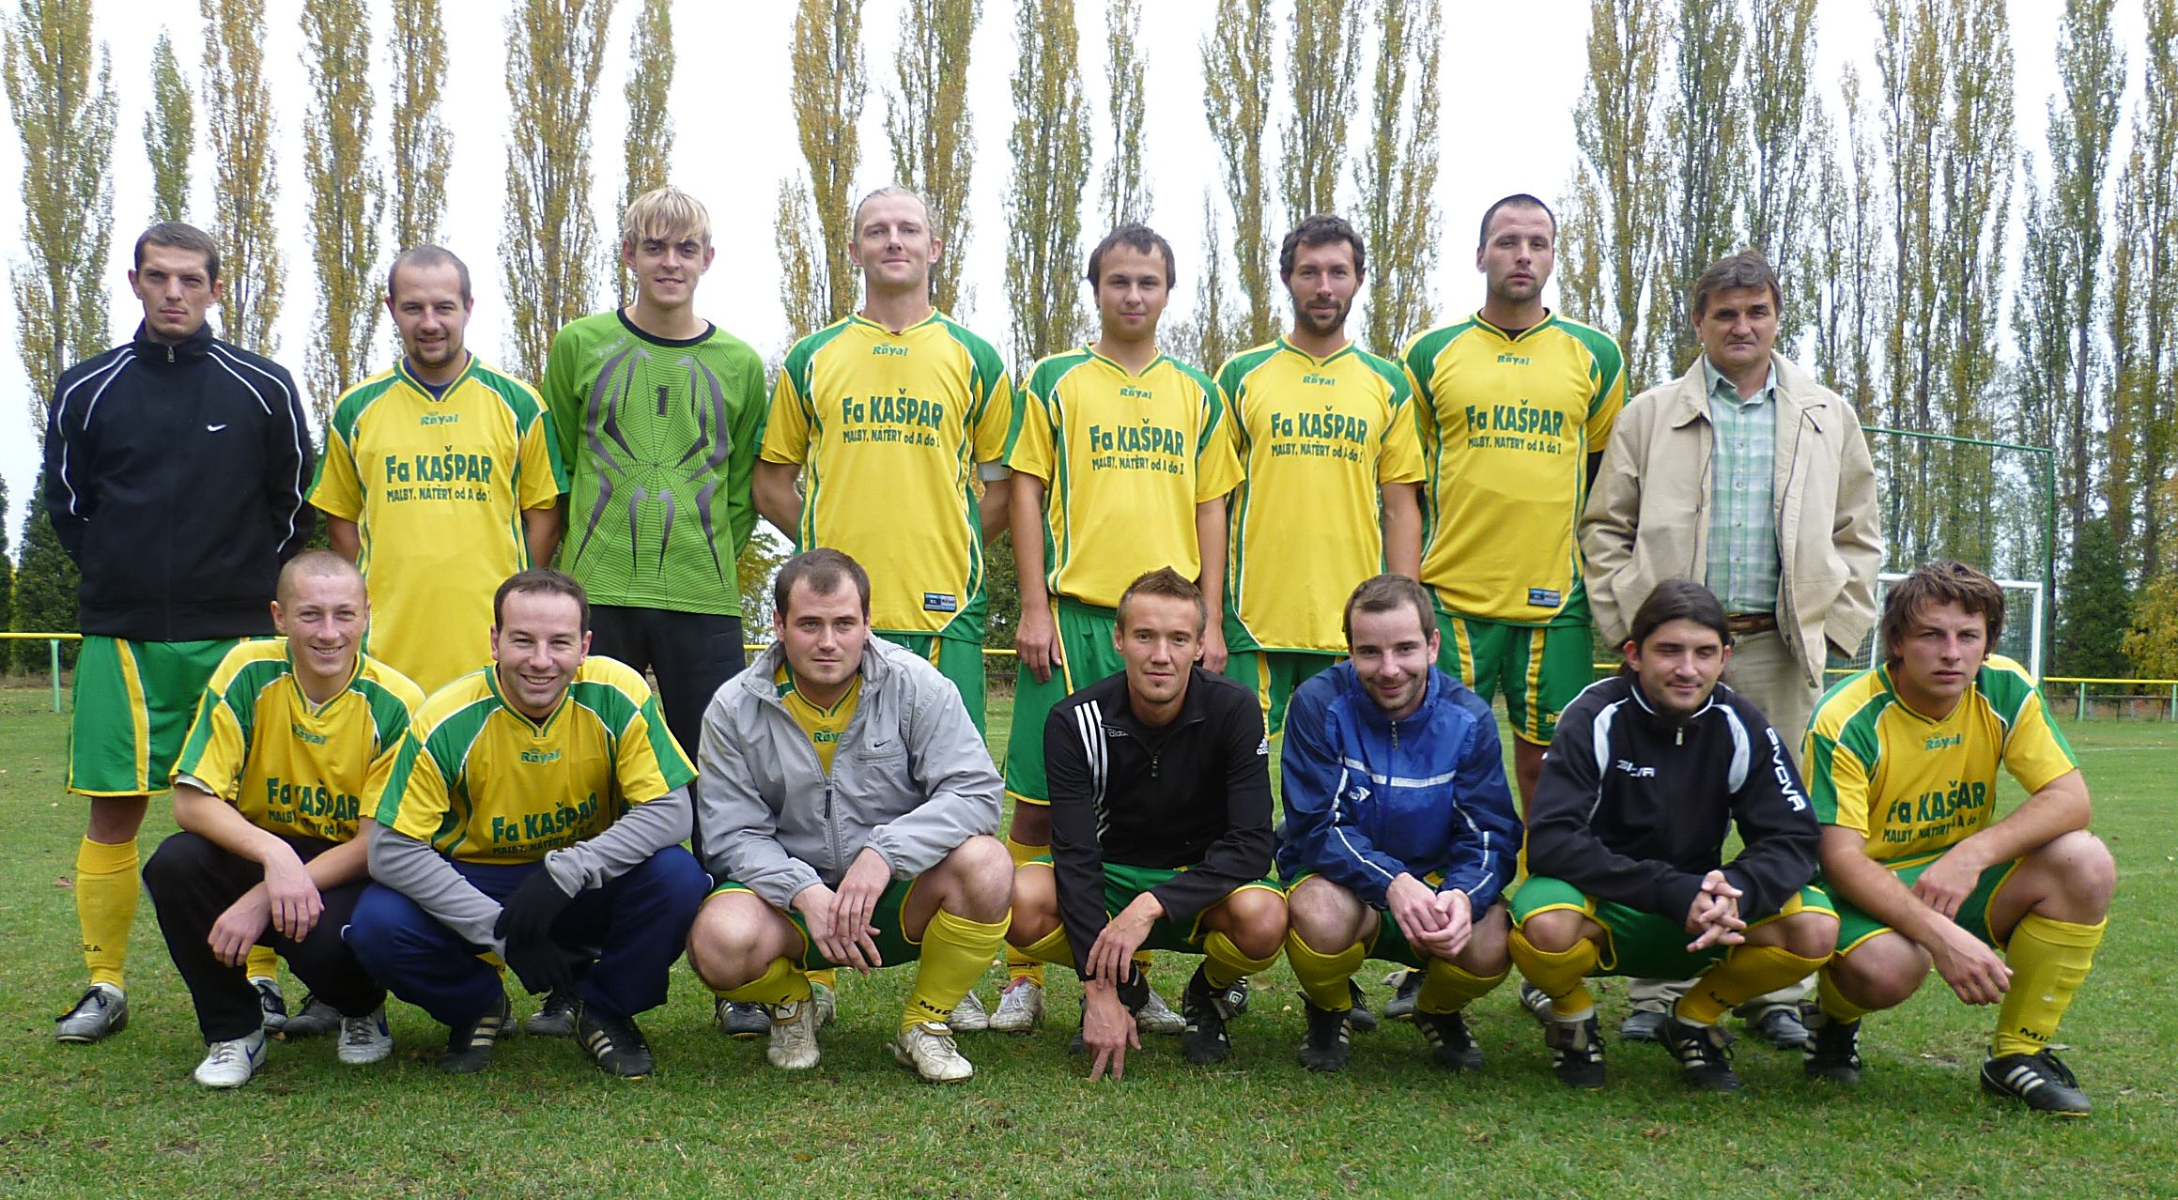
TJ Sokol Roveň“A“, nahoře zleva Miloš Pachovský, David Král, Jan Baláš, Václav Melc, Luboš Kaplan, Luboš Mládek, Ondřej Mikuláš, František Franc – trenér, dole zleva Jakub Dušek, Martin Koláček, Jakub Franc, Luděk Vach, Tomáš Madák, Petr Kopa, Milan Machatý, chybí David Šišán, Ondřej Koláček, Jan Kopřiva, Jiří Roček, František Pýcha, Aleš Kašpar

IV.třída Holicko mužů - TJ Sokol Roveň B :
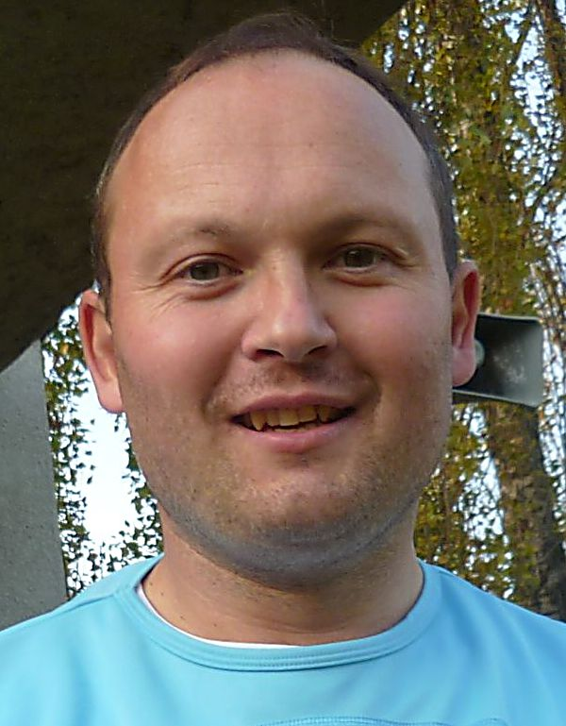
Pavel Shejbal ml., hrající trenér : „ V "B" týmu je samozřejmě spokojenost s umístěním na bedně, s minimální ztrátou na čelo. Bohužel o hře se to už tak přesvědčivě říct nedá. V první půli podzimu se mnohdy i se štěstím bodovalo naplno, a to především díky bojovnosti a střelecké fazóně Míry Štancela. Po ztrátě tvůrce hry (plánovaná operace Bazzyho kotníku, pozn.Josefa Prokeše) se z naší hry vytratila i bojovnost. Následovaly hrubé chyby v defenzívě a zpravidla žádná kreativita směrem dopředu. Ještě že body rozhazovali i soupeři. Naštěstí se na poslední kola bojovnost vrátila, a budiž nám motivací pro jaro výhra v posledním kole s Máteřovem, i když nutno přiznat, že byla s lehkou pomocí našeho budoucího kapitána :o) (pozn. Vaška Melce). Jako klad v neposlední řadě musím připomenout fakt, že se do kádru podařilo stabilně začlenit další dorostence, kteří mají chuť na sobě pracovat. Pokud jim elán vydrží, mohou být příslibem pro náš klub, pro následující roky.“
TABULKA
Rk. | Tým | Záp | + | 0 | - | Skóre | Body | (Prav)
1. | V. Chvojno | 12 | 8 | 3 | 1 | 28: 11 | 27 | ( 9)
2. | Mikulovice B | 12 | 7 | 2 | 3 | 35: 19 | 23 | ( 2)
3. | Roveň B | 12 | 6 | 4 | 2 | 34: 16 | 22 | ( 1)
4. | Veliny | 12 | 6 | 3 | 3 | 18: 20 | 21 | ( 6)
5. | Popkovice | 11 | 6 | 1 | 4 | 29: 21 | 19 | ( 1)
6. | Býšť | 11 | 4 | 3 | 4 | 29: 19 | 15 | ( 0)
7. | Dolany | 12 | 4 | 3 | 5 | 16: 18 | 15 | ( -3)
8. | Paramo Pce | 12 | 4 | 2 | 6 | 15: 23 | 14 | ( -4)
9. | Dašice B | 12 | 3 | 4 | 5 | 20: 28 | 13 | ( -5)
10. | Dříteč B | 12 | 3 | 3 | 6 | 20: 27 | 12 | ( -6)
11. | St. Mateřov B | 12 | 2 | 6 | 4 | 11: 20 | 12 | ( -3)
12. | Chvojenec B | 12 | 3 | 2 | 7 | 21: 23 | 11 | (-10)
13. | Litětiny B | 12 | 2 | 2 | 8 | 14: 45 | 8 | ( -7)

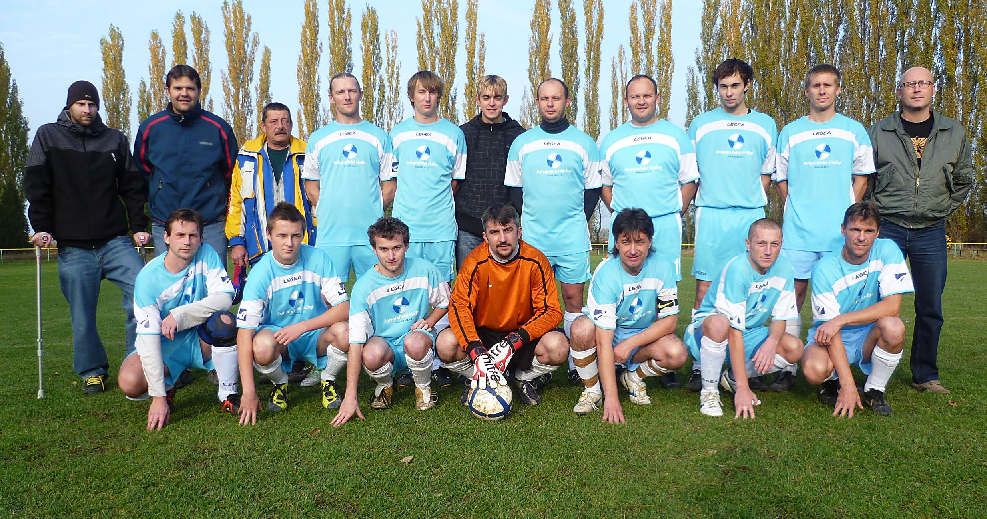
TJ Sokol Roveň „B“, nahoře zleva Josef Prokeš, Martin Brňák, Jiří Čapek – asistent rozhodčího,Václav Melc, Jiří Roček, Jan Baláš, Radek Král, Pavel Shejbal, Lukáš Hloupý, Radek Pachovský, Zdeněk Horák, dole zleva Petr Motyčka, Michal Šándor, Michal Nečesaný,
Milan Rojkovič, Milan Cimfl, Jakub Dušek, Miroslav Štancel, chybí Pavel Herbst, Zdeněk Motyčka
Výsledky „B“ týmu :
R-Litětiny 10:0, Paramo – R 1:4, R – Veliny 0:0, Dříteč – R 0:4, R-Chvojno 1:1, Chvojenec –R 2:3, R – Býšť 2:1, R – Dolany 1:4, R – Popkovice 2:2, Mikulovice – R 1:0,
Dašice – R 3:3, R-Máteřov 4:1
Střelci „B“ týmu :
9- Štancel, 4 - Shejbal, Prokeš, 3 – Machatý, 2 - Melc, Roček, Nečesaný,
1 – J.Kučera, Šišán, P.Motyčka, Šándor, Rojkovič, Dušek, Mikuláš, R.Pachovský

Okresní přebor dorostu :
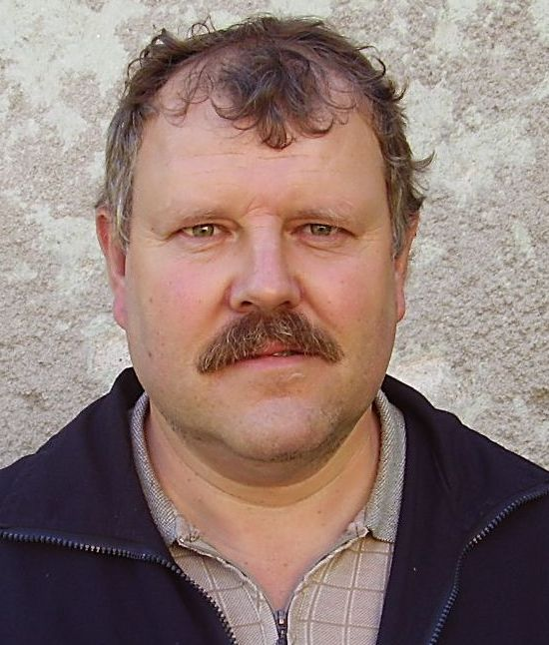
Hodnocení sezóny trenérem Lubošem Dědkem : „ Jsem zklamán z přístupu všech dorostenců. Není ani jeden hráč, který by chtěl, dělají si z toho srandu. Tréninková účast byla 6-7 hráčů na začátku, ke konci 3-4, před posledním mistrákem přišel na trénink jeden hráč. Myslel jsem, že starší kluci ostatní vyburcují, bohužel. Snad jen Michal Šándor, ze začátku Leoš Horčička. Nesouhlasím s výborem, že umožnil střídavý start hráčů Kučery a Bareše v jiných oddílech (Holice, Moravany). Například Bareš od té doby do Rovně na naše zápasy vůbec nepřišel. Jestli se sezóna dohraje, tak to bude zázrak. Na vedení Sokola je sehnat nějaké hráče na hostování. Pokud se mládež neudrží, garantuji, že bude do pěti let problém pro kategorii
dospělých.“
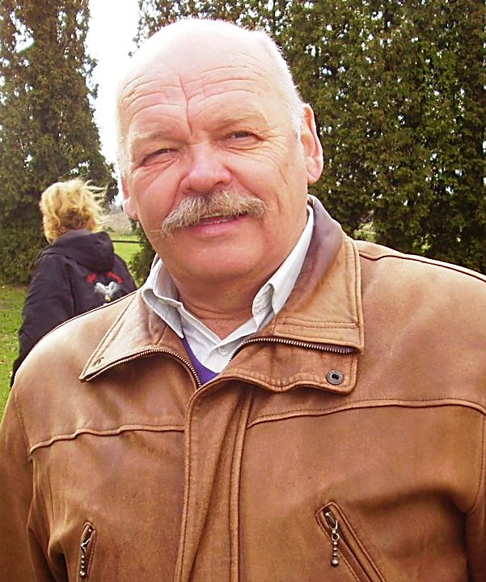
Doplnění hodnocení sezóny druhým trenérem, Ing.Františkem Mikulášem : „Souhlasím s Lubošem. Jen bych doplnil, že k Michalu Šándorovi a Leoši Horčičkovi bych přiřadil ještě Jakuba Kučeru a Láďu Mileho. Na Kubovi Kučerovi se projevila nižší trénovanost v Holicích, časté návštěvy v posilovně mu na rychlosti také nepřidaly... Dokud trénoval s naším áčkem dospělých, tak byl rozhodně lepší. Dobře se jevil Jakub Kysilka, který však z neznámých důvodů přestal chodit. Snahu a poctivý přístup nelze upřít, věkem ještě hráčům kategorie žáků (roč. nar. 1998), Marku Šándorovi a Štěpánu Svobodovi. Velmi mne překvapila ochota být nemocný již při výskytu kapky u nosu, zvláště u mladých hráčů. Jsou i hráči, kteří tvrdili, že nemohou na fotbal přijít, protože nemají kopačky. Ptám se proto, je vůbec zájem u těchto hráčů fotbal hrát? Mohu říci, že jsme se mohli při odjezdu k zápasům na hřiště soupeřů spolehnout na sedm až osm hráčů. A to je pro fotbalové mužstvo zatraceně málo...“
Výsledky dorostu :
R- Opatovice 1:2, Chvojenec – R 2:2, R - Hradiště 0:2, R – Bohdaneč 1:7, Bukovka – R 3:0, Opatovice – R 6:3, R-Chvojenec 0:3 kontumačně, Bohdaneč – R 12:0, R-Bukovka 0:13
Střelci branek dorostu :
4 - Šándor, 1 - Kučera, Mile, Kysilka
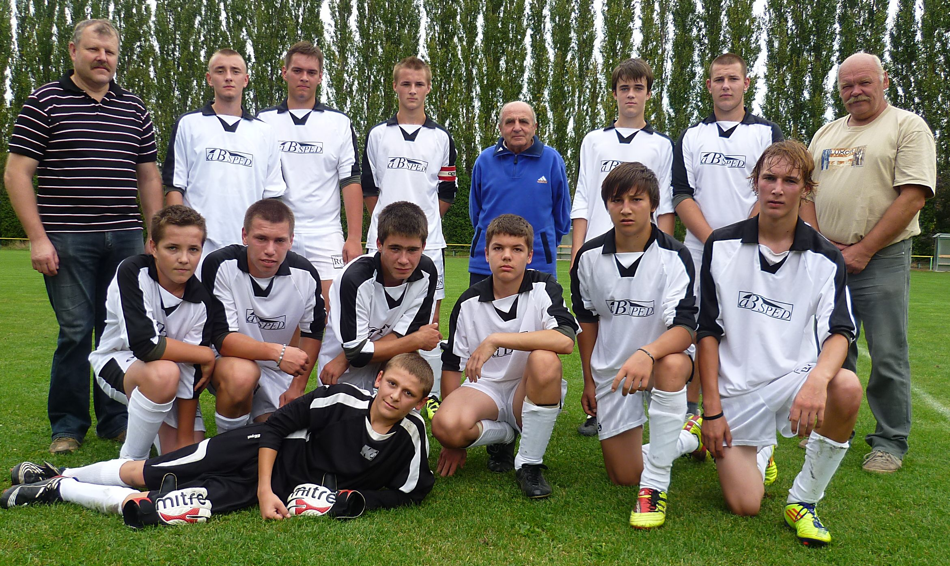
TJ Sokol Roveň – dorost. Nahoře zleva Luboš Dědek – trenér, Leoš Horčička, Lukáš Bohatý, Michal Šándor, Josef Hloušek – bývalý dlouholetý trenér dorostu, Lukáš Johanides, Petr Hejzlar, Ing. František Mikuláš – trenér, dole zleva Marek Šándor, Jakub Kučera, Tomáš Bareš,
Daniel Kopecký, Ladislav Mile, Jakub Kysilka, dole Lukáš Puhlovský

TABULKA
Rk. | Tým | Záp | + | 0 | - | Skóre | Body | (Prav)
1. | St. Hradiště | 10 | 9 | 0 | 1 | 47: 7 | 27 | ( 12)
2. | Bukovka | 10 | 8 | 0 | 2 | 37: 8 | 24 | ( 9)
3. | L. Bohdaneč | 10 | 5 | 1 | 4 | 34: 13 | 16 | ( 1)
4. | Opatovice | 10 | 3 | 1 | 6 | 20: 36 | 10 | ( -5)
5. | Chvojenec | 10 | 3 | 1 | 6 | 18: 39 | 10 | ( -5)
6. | Roveň | 10 | 0 | 1 | 9 | 7: 60 | 1 | (-14)
Výzva :
„Páni dorostenci, zapomeňte rychle na vše špatné, dejte se vzájemně dohromady, přiveďte na trénink své kamarády, klidně i dalšího trenéra ochotného věnovat Vám svůj volný čas, a ukažte stejně tak jako v prvních třech podzimních zápasech, že na to fotbalově
i morálně máte. Věříme Vám !“
Okresní přebor - elévové do 10 let :
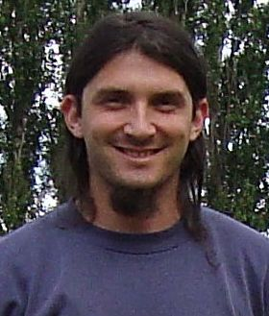
Hodnocení Petra Kopy, trenéra : Letošní sezóna našich elévů se hodnotí těžko. Přihlásili jsme se do soutěže přípravek do 10 let a bylo to znát. Soupeři nás přehrávali a projevil se věkový rozdíl, který u těchto kluků hraje velkou roli. Určitě ale kluky chválíme za přístup a bojovnost v zápasech, ve kterých se třeba i nedařilo. V odehraných zápasech se nám nepovedlo bodovat a po podzimní části jsme na posledním místě tabulky. Snažíme se ale nutit hráče co nejvíce pracovat s míčem a o rozehrávku jak v tréninku, tak i v zápasech, ale je to velice obtížné. Snad nám to přinese ovoce do budoucna. Děkujeme za podporu rodičům a také všem ostatním příznivcům, kteří nám pomáhali.
Výsledky elévů :
R-Opatovice 0:6, Moravany – R 7:0, Sezemice – R 17:0, R-AFK SKP Pce 1:8, Dříteč – R 11:2, R – Staré Hradiště 1:25, R-Horní Jelení 4:13, Mikulovice –R 10:1, R-FK AS Pce 3:7
Střelci branek (bohužel, evidence není úplná...) :
4 – Hvězda, 3 –Mikuláš, 1-Kosina, Kamenohorský
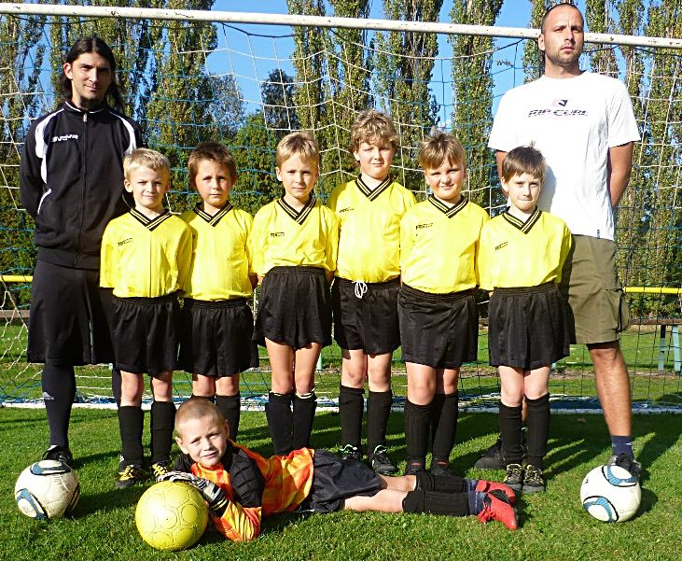
Elévové Sokola Roveň. Nahoře zleva Petr Kopa – trenér, Adam Hvězda, David Kamenohorský, Filip Růžek, Jirka Herbst, Dominik Novotný, Adéla Bajerová, Ondřej Mikuláš – vedoucí mužstva a trenér, dole gólman Adam Mikuláš, chybí Adam Šulc a David Kosina

Hráči TJ Sokol Roveň hostující ve vyšších soutěžích :
Muži : Jaromír Krpata (nar.1988, SK Holice-KP), Tomáš Krpata ( nar.1989, Sokol Moravany–I.A)
Dorost :Marek Schmeiser (1996, FK Pardubice, Česká liga), Jakub Kučera (1995, stř.start Holice)
Žáci: Tomáš Bareš (1997), Radek Shejbal(1998), Jakub Shejbal (1999),
Lukáš Toušek (2000) - všichni Moravany
Lukáš Kaplan (1998), Jakub Vacek(1999), Pavel Prešek (hráč Holic, 1999) – všichni Holice

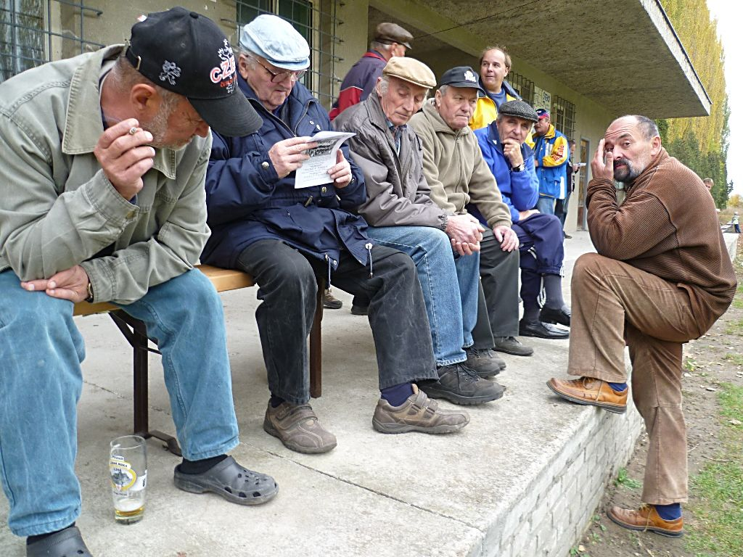
Podzimní část sezóny 2011/2012 skončila, je dobojováno. Je to dobré, nebo mohlo být lépe? Je třeba vše řádně promyslet, zhodnotit a brzy začít zase naplno makat. TJ Sokol Roveň děkuje všem věrným divákům za trvalou přízeň. Roveňský poločas přeje všem funkcionářům, hráčům i divákům krásný zbytek letošního roku a po Novém roce opět na shledanou při fotbalových zápasech Sokola Roveň !

